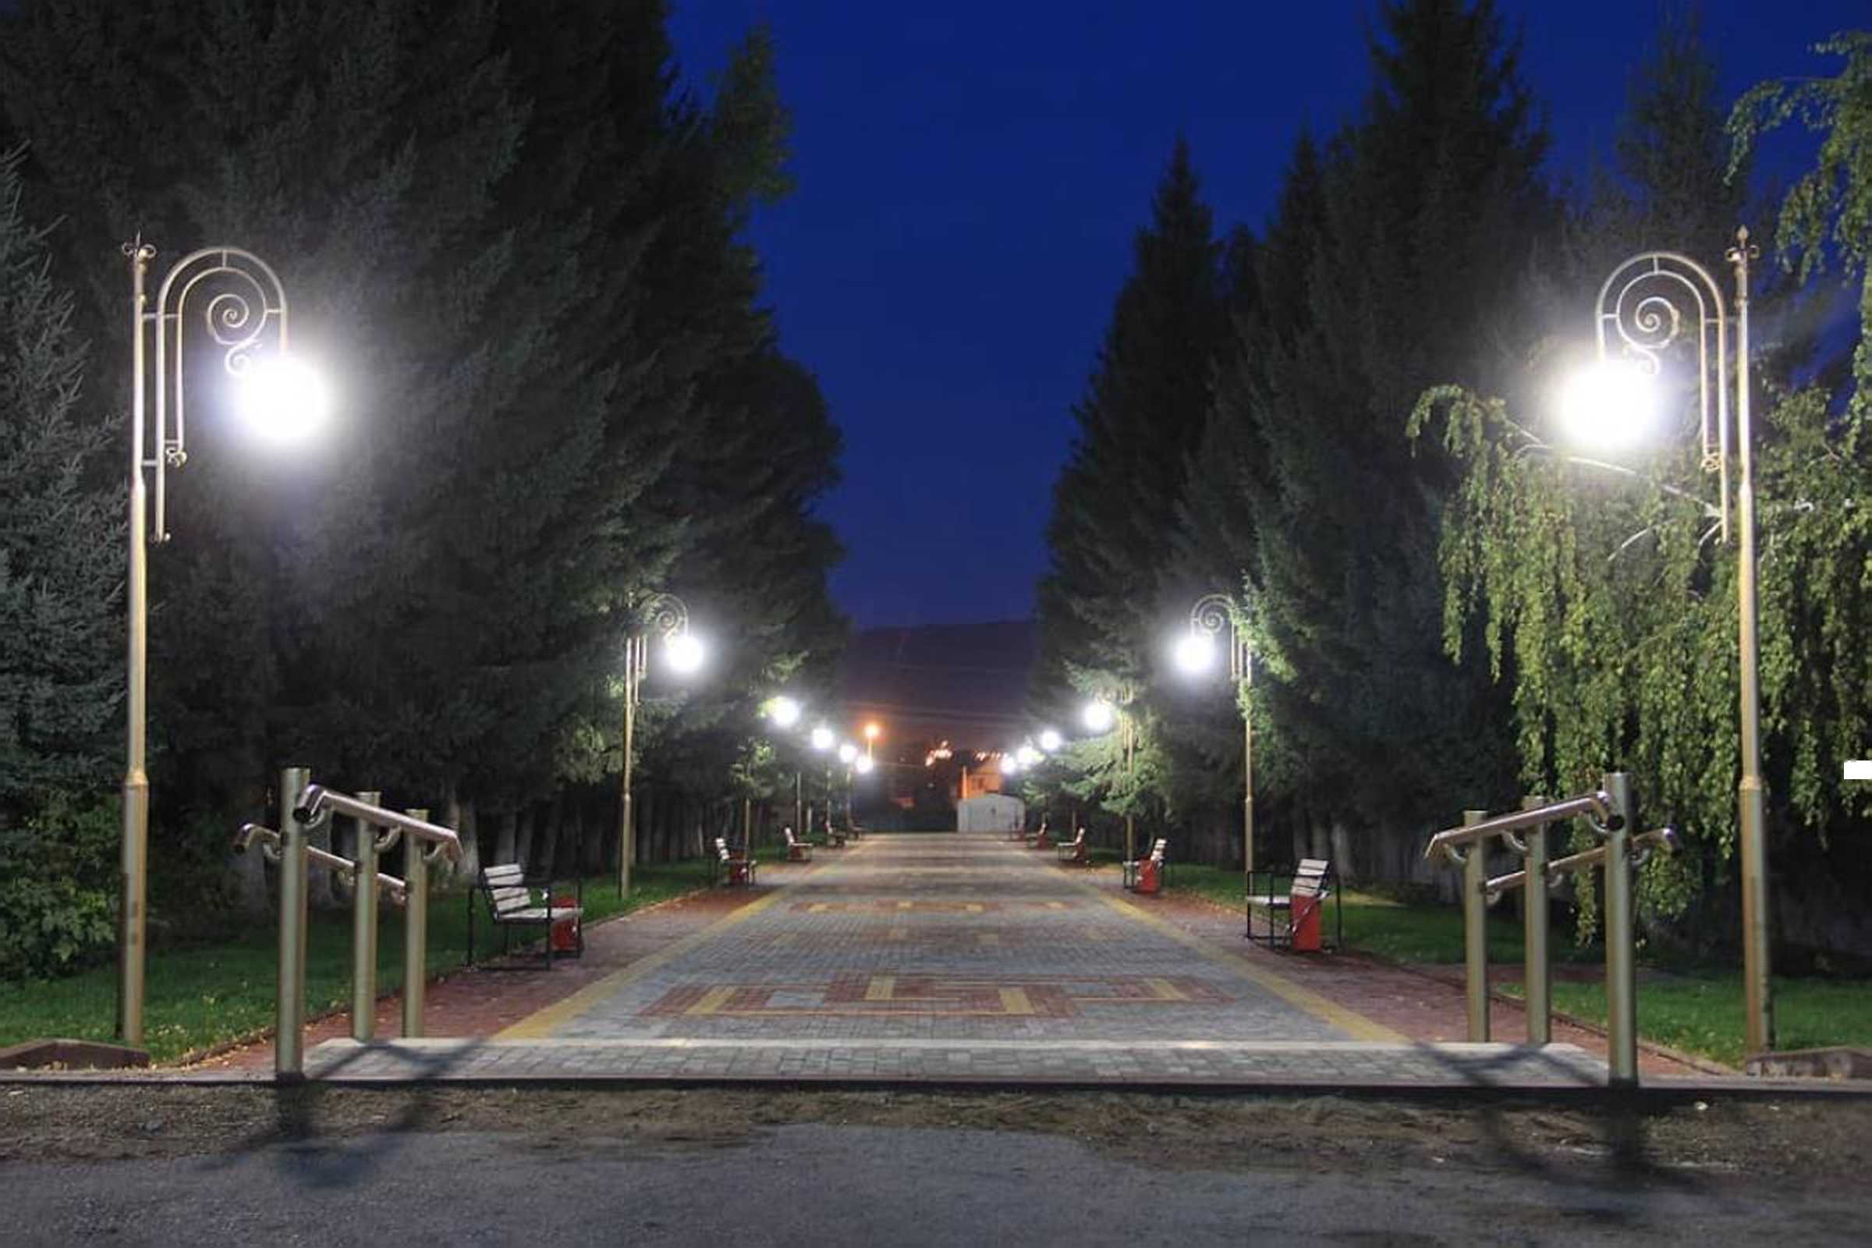

ИНФОРМАЦИЯ О ДЕЯТЕЛЬНОСТИ АДМИНИСТРАТИВНОЙ КОМИССИИ ЗА 9 МЕСЯЦЕВ 2021 ГОДА.

В соответствии со статьей 73-2 Закона Алтайского края от 10.07.2002 № 46-ЗС «Об административной ответственности за совершение правонарушений на территории Алтайского края» и подпунктом 1 пункта 1 статьи 1 Закона Алтайского края от 10.03.2009 г. № 12-ЗС «О наделении органов местного самоуправления государственными полномочиями в области создания и функционирования административных комиссий при местных администрациях» решением Змеиногорского районного Совета депутатов от 11.12.2020 № 70 утверждена административная комиссия при Администрации Змеиногорского района действующая в границах Барановского, Карамышевского, Кузьминского, Октябрьского, Саввушинского, Таловского, Черепановского сельсоветов (с внесенными изменениями от 14.05.2021).
В целом наиболее часто в отчетном периоде к административной ответственности привлекались граждане за нарушение правил благоустройства по ст. 61 (поступило 9 материалов); по ст. 70 (13 материалов); по ст. 27 (22 материала); Закона Алтайского края от 10.07.2002 № 46-ЗС «Об административной ответственности за совершение правонарушений на территории Алтайского края»
Всего за 9 месяцев 2021 года было рассмотрено 44 материала, что существенно ниже количества рассматриваемых дел за аналогичный период 2020 года.
Причинами снижения числа рассмотренных дел об административных правонарушениях является уменьшение количества административных комиссий на территории г. Змеиногорска и Змеиногорского района.
За отчетный период было проведено 9 заседаний административной комиссии.
В ходе рейдов административная комиссия проводит разъяснительную работу с гражданами, с целью недопущения нарушений административного законодательства населением.
За 9 месяцев 2021 года административной комиссией при Администрации Змеиногорского района, действующей в границах Барановского, Карамышевского, Кузьминского, Октябрьского, Саввушинского, Таловского, Черепановского сельсоветов проведено 26 рейдов.
Наиболее часто к административной ответственности привлекались граждане за совершение правонарушений, предусмотренных ст. 27 «Нарушение в области благоустройства территорий муниципальных образований». Самыми распространенными нарушениями правил благоустройства являлись: складирование дров, строительных материалов, отходов лесопиления, автомобильных покрышек, органических удобрений, металлолома, разукомплектованного транспорта, бытового мусора, парковка автотранспорта на газонах и тротуарах, на пути подъезда специального транспорта; ст. 61 «Нарушение тишины и покоя граждан»; ст. 70 «Причинение собаками физического и (или) материального вреда».
Административные правонарушения по другим статьям не выявлены.

